Procesverbal

Konsultim publik : Banorët e Njësisë Administrative Muhurr

Data: 5.11.2025 Ora : 13:00 Vendi: Fshati Tomin, Njësia Administrative Tomin, Dibër

Numri i pjesëmarrësve : 55 afërsisht

Titulli i Projekt-aktit që konsultohet:
- Buxheti per vitin 2026
- Paketa Fiskale 2026
- Projekt- Buxheti Afatmesem 2026-2028
Takimi drejtohet nga Kryetari i Bashkisë Dibër Z. Rahim Spahiu, i cili bëri një prezantim të shkurtër në lidhje me :
- Qëllimin e konsultimit publik
- Diskutim i hapur mbi situatën dhe nevojat e komuniteteve në këtë njësi
- Nevojat prioritare për tu ndjekur për vitin 2026
Pjesëmarrësit që morrën fjalën, u diskutuan dhe dhanë rekomandimet përkatëse në lidhje me çështjen që shqëtesojnë komunitetet, si vijon :
Takimi në Njësinë Administrative Tomin ishte një takim me pjesëmarrje dhe interes të lartë nga banorët. Të pranishëm në takim ishte kryetari i Bashkisë Dibër Rahim Spahiu, deputetja znj. Alma Selami dhe administratori i njësisë Luan Kola.
Gjatë dëgjesës publike u evidentuan problematika të ndryshme në disa fshatra të Tominit, kryesisht të lidhura me gjendjen e rrugëve, furnizimin me ujë të pijshëm, kanalizimet e ujërave të zeza. mungesën e ndriçimit rrugor, si dhe nevojën per ndërhyrje në kanalet vaditëse dhe pastrimin e tyre.
Që në nisje të takimit kryetari Spahiu theksoi pikat ku do të përqëndrohet kryesisht buxheti i këtij viti në Njësinë Administrative Tomin. Rruga e Kabe, Rruga e Shimcanit, Një shtresë e segmenti Rashnapojë-Brezhdan, Rruga dytësore nëTomin, Rikonstruksioni total i shkollës 9- vjeçare Tomin etj.
Banorët kërkuan ndërhyrje te menjëhershme. ndërsa kryetari theksoi se për shumë prej çështjeve bashkëpunimi i komunitetit është i domosdoshëm, pasi nuk mund të zgjidhen të gjitha problemet vetëm nga bashkia.
Nevojat sipas fshatrave në Njësinë Administrative Tomin.

Ushtelenxë — (Haki Gjurra)
Theksoi rëndësinë ndërhyrjes në sistemimin e rrugës së asfaltuar dhe problematika e nje muri.
Nevojat: Rruga e fshatit nuk ka pasur ndërhyrje që nga asfaltimi i parë, ka zona ku kërkohet asfaltim i piesshëm, muri rreth 1 5 metra ka zënë rrugën, një shtëpi është në rrezik shembjeje.
Kryetari: Ushtelenxa ka qenë një ndër fshatrat e parë me rrugë të shtruar. Duhet bashkëpunim mes banorëve dhe jo hedhje faji, problemet zgiidhen duke bashkëpunuar së bashku.
Pilafe — Kryeplaku i fshatit Pilafe.
Problematika kryesore të lagjes së Kabe dhe Pilafe.
Nevojat: Kanalet e zeza janë burim infeksioni, rruga e Kabe (që kryetari tha se do bëhet), asfaltimi i 200 metrave rrugë nga Shuip Cenga deri tek varrezat, rregullimi i murit pranë varrezave, kanali vaditës Tomin—Pilafe kërkon pastrim, nevojiten 800 m tub për ujin në Kabë, segmenti nga Nezir lsufi tek Përparim Muda është shumë i dëmtuar.
Kryetari: Kanalet e zeza varen nga Ujësjellësi, që do funksionojë me vetëadministrim.
Procedurat për Pilafen (varrezat dhe kanalizimet) kanë përfunduar. Kanali vaditës do pastrohet dhe punimet do nisin sipas projektit. E thash dhe për rrugën e fshatit Kabe që në fillim të bisedës.

Shimcan — Arben Torba
Problematika kryesore është rruga dhe ndërhyrje në çështjen e ujit vaditës.
Nevojat: Rruga e Shimcanit është një problem emergjent, liqeni ka nevojë për ndërhyrje, ujërat e zeza janë problem i madh, nevojë për zgjidhjen e çështjes së urës së fshatit.
Kryetari: Rrugës së Shimcanit i ka ardhur koha të bëhet, pasi është fshat pranë qytetit dhe nuk ka logjikë të mbetet pa ndërhyrje. Për liqenin, investimi duhet bërë me kujdes dhe me studim teknik.

Brezhdan — Lagiia Kallçisht
Fokusohet tek mungesa e ujit të pijshëm.
Nevojat: Në lagjen Kallcisht janë 4 familje janë pa ujë të pijshëm, rruga është dëmtuar nga punimet e ujësjellësit, kërkohet mundësi për ta marrë ujin nga zona poshtë (Gani Salkurti).
Lagja Demozete: Falenderim për punët e kryera, kërkohet ndriçim rrugor, kanalizime të ujërave të zeza, rruga që të çon tek tokat kërkon ndërhyrje.
Kryetari: Askujt nuk do t'i mungojë uji. Do gjendet zgjidhja teknike më e mirë. Punimet vazhdojnë deri në Kallcisht. Kërkesat do të trajtohen çdo ditë.

Selane — Beqir Demiri
Fokusohet tek mungesa e ujit të pijshëm.
Nevojat: Furnizim i pamjaftueshëm me ujë të pijshëm, tubacionet duhet rishikuar.
Kryetari: Çështja do të trajtohet nga inxhinierët dhe do gjendet zgiidhja më e përshtatshme.
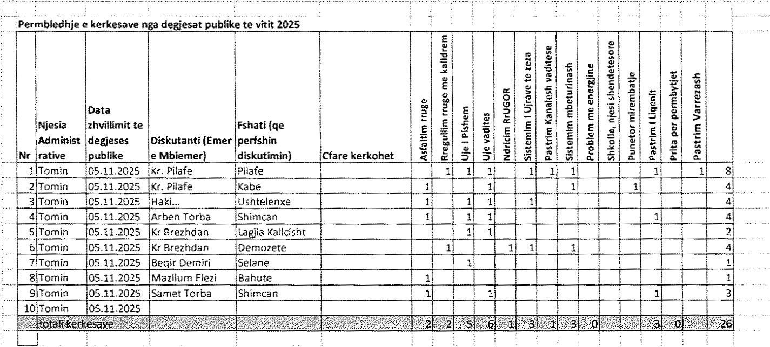 Përmbledhje e kerkesave nga dëgiesat publike Njësia Tomin, nëntor 2025

Mbajtësi i procesverbalit:
Samet Zagradi

